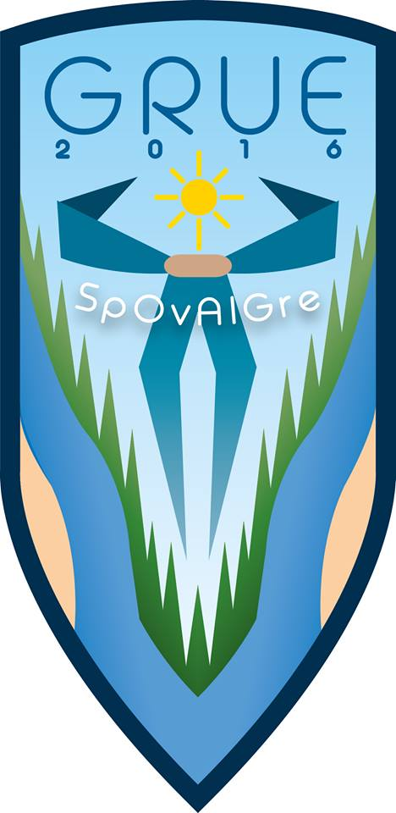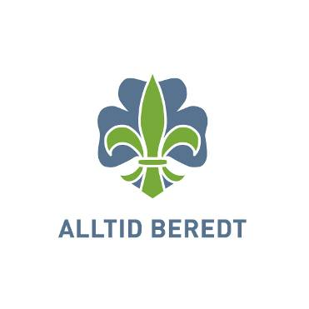

Personlig pakkeliste Grue 2016
I utgangspunktet bør alle ha med og pakke i en dagstursekk, en større ryggsekk, og eventuelt en bag.
Dagstursekken brukes under reisen til og fra, og enkeltdager på leiren. Dagstursekken kan også eventuelt brukes på haiken hvis vær, rute og utstyrsfordeling tillater det, men alle må ha med en ryggsekk som er stor nok til å bære alt nødvendig utstyr for ett døgn ute for haiken. Hvis denne sekken ikke er for stor, kan den eventuelt også brukes på reisen til og fra, og som dagstursekk. Den enkelte bør ha minst en stor sekk/bag som kan inneholde mesteparten av klær og utstyr når vi er i leiren. Dersom dette er den sekken samme som skal brukes på haiken, bør man ha med ekstra plastposter/tilsvarende til utstyr og klær som blir igjen i leiren.
Det blir ikke mulig å kjøre til teltet, men ikke over 150 meter å bære bagasjen. Allikevel er det en ubetinget fordel om den enkeltes bagasje er pakket som få kolli, men ikke så få at de blir så store at de ikke klarer å bære dem. Det bør ikke være noe som er festet på utsiden slik at det kan løsne eller slenge. Er noe festet utvendig, så sørg for at det er godt festet og ikke kan ta skade (det er ok med for eksempel et liggeunderlag festet med to reimer på dertil tiltenkt plass på en ryggsekk – ikke en plastpose med mobil og solbriller knyttet fast til ett av håndtakene på en bag). Det er fullt mulig å gå flere turer.
Været kan skifte både på reisen til og fra og under leiren. Det er ingen grunn til å anta at det bare blir varmt og lite nedbør, selv om det kan bli det. Det må forventes kalde kvelder og nedbør. Dersom avreisen skjer i korte klær, bør langt være i dagstursekken og omvendt. Alt annet kan pakkes ned i ryggsekk/bag.
Under leiren sover alle i telt og er utendørs hele tiden. Ta gjerne med soveposer som tåler temperaturer ned mot null, men vinterposer uten glideløs blir trolig varmt. Ta med underlag som ikke suger vann hvis dere ikke har tett bunn under. Alle skal på haik og må kunne bære sin sovepose og underlag på haiken. For noen kan det være aktuelt å ha to liggeunderlag – et for bruk på haiken, for eksempel ei underlagsmatte, og ett for bruk i leiren – for eksempel en luftmadrass. Denne må i så tilfelle kunne blåses opp uten bruk av strøm.
Tradisjonelt innebærer haik i det aktuelle terrenget stier og traktorveier, opp og ned. Også utenom haiken blir det mye gåing og ståing. Godt og inngått fottøy og tilpasset sekk er derfor viktig for alle.
Speiderskjorte og skjerf skal bæres under reise til og fra, og ved spesielle anledninger på leiren. Under leiren brukes speiderskjerf for å lette identifisering av speiderne. For øvrig er det vanlig turutstyr som må medbringes. Lista under er et forslag.
På kroppen:
- Underbukse
- Sokker/strømper, fortrinnsvis med ull
- Speiderskjorte
- Bukse, shorts eller skjørt.
- Joggesko/ lette gåsko
- Speiderskjerf
- Anorakk eller turjakke – evt. i dagstursekken
- Dagstursekk med:
  - blyant og papir
  - sangbok
  - speiderloggbok/lignende
  - evt. matpakke(r)
  - drikkeflaske med vann
  - verdisaker (penger/mobil/mp3-spiller og lignende)
  - eventuelt noe å lese på og/eller kortstokk
  - toalettsaker
  - undertøysskift
  - solbriller
  - solkrem
  - solhatt/hatt
  - identifikasjon (eventuelt oppbevart hos ledere)
  - helsekort (gis ansvarlig leder for kontingenten før avreise)
  - Dopapir
For øvrig:
- Ryggsekk og eventuelt bag
- Ett sett langt undertøy – tynt ullundertøy er bra, evt. kunstfiber
- Ekstra (minst to sett) kort undertøy
- Ekstra (minst to par) sokker/strømper, fortrinnsvis med ull
- Tynn genser/jakke – gjerne fleece eller ull
- Bukse, shorts/skjørt – avhengig av hva som er på kroppen, og ekstra bukse og shorts/skjørt (til sammen to av hver)
- Tursko/-støvler
- Gummistøveler, spesielt hvis tursko/-støvlene ikke er vanntette
- Lue, skjerf/headover/buff, hansker/votter
- Plast- eller andre tette poser for det som ikke bør bli vått
- Sovepose, evt. med trekk og lakenpose
- Liggeunderlag, evt. ekstra liggeunderlag for haiken
- Regntøy hvis ikke ytterjakke og bukse tåler regn
- Evt. ekstra votter/hansker
- Evt. ekstra sko/ støvler (tursko nummer to og/eller leirsko – crocs/sandaler)
- Tykk genser - ull
- Toalettsaker (tannbørste, tannkrem, såpe, håndkle, deo)
- Bestikkpose med:
  - Kopp som tåler varmt drikke
  - Dyp tallerken
  - Skje
  - Gaffel
  - Kniv
- Lommelykt/hodelykt
- Kniv
- Ekstra drikkeflaske/termos
- Evt. drikkepulver/råsaft
- En-to gamle aviser til opptenning og skotørk
- Evt. medisiner du trenger (i tillegg til eventuelle faste medisiner (som kan videreleveres til ledere etter ønske) bør behovet for gnagsårplaster og reisesyketabletter vurderes spesielt i forhold til eventuelle tidligere erfaringer)
- Mer solkrem
- Badebukse/-drakt
- Badehåndkle
- Evt. svømmebriller/dykkermaske
- Leirbålskappe, eventuelt ei anna kappe eller teppe til å ha rundt seg på kalde kvelder
- Skopussesaker for de som har sko/støvler som må pusses

De som har oppfordres til å ta med:
- Fyrstikker
- GPS
- Kamera (spesielt for de vil være fotoansvarlige…)
- Kartmappe
- Kompass
- Kortstokk
Fellesutstyr Grue 2016
Det er svært forskjellig hvordan forskjellige grupper legger opp sitt leirliv. Oversikten under er derfor i beste fall veiledende. Det alle grupper må ha med er utstyr til å overnatte ute på et jorde, lage mat basert på råvarer, stoppe branntilløp på eget område og foreta førstehjelp. Følgende kan være et utgangspunkt:

Kjøkken- og annet utstyr
- Telt. Husk å sjekke barduner og plugger. Solide plugger og ekstra barduner anbefales.
- Utstyr til søppelhåndtering. Søppelsekker og kasser.
- Kjeler, panner og kjøkkenredskap tilpasset gruppens størrelse
- Vannkanner/bøtter til drikkevann
- Vannbøtter til slukking (kan ikke kombineres med drikkevann)
- Oppvaskbaljer
- Vaskefat
- Dunker med skrukork og trakt, eller bøtter med lokk til spillvann. Disse må dere kunne frakte selv til spillvannstankene.
- Matpapir, plastposer og folie, div krydder, oppvaskmiddel og såpe til vaskeplass
- Små og store plastbokser til oppbevaring av mat
- Klesklyper
- Flagg og banner
- Surretau
- Øks og sag
- Brannslokkingsapparat, 6 kg
- Reflekser til merking av ledertelt
- 2 refleksvester per patrulje
- Plakat til merking av ledertelt og oppbevaring av propan
- Ladekasse
- Bærbare kokeapparet, kjeler og redskap for haik

Førstehjelpsutstyr
- Enkeltmannspakke, stor og liten
- Sterile kompresser, små og store
- Trekanttørkle
- Elastisk bandasje (støttebandasje)
- Febernedsettende og smertestillende tabletter
- Sårsalve til små infiserte sår (Brulidine 0,15 % salve, reseptfri på apoteket)
- Øyebadeglass
- Sikkerhetsnåler
- Plaster
- God bandasjesaks
- Pinsett (kan også brukes til flåttfjerning)
- Evt. flåttfjeringspinsett (normalt ikke flåttrisiko i områet)
- Tape (vanlig/sportstape)
- Engangshansker, minst fire par
- Lokalt smertestillende som Xylocain linimentgel 3% (flaske) eller salve 5% (tube), evt Eurax som også er et myggmiddel i tillegg til lokalt smertestillende
- Sterile strips
- Melolin (kompress med plastikkfolie så det ikke fester seg i såret)
- Grønnsåpe til vask av sår (også desinfiserende, bakteriedrepende samt mykgjørende oljer)
- Små flasker med saltvann (NaCL) til sårrens/øyeskull/nesedråper m.m.
- Antihistamin som Cetirizin 10mg eller Zyrtec 10mg tab (reseptfritt på apoteket)
- Isposer
- Gnagsårplaster (for eksempel Compeed)
- Desinfeksjonssprit
- Flytende såpe til håndvask

